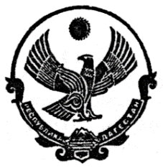

РЕСПУБЛИКА ДАГЕСТАН

**МУНИЦИПАЛЬНОЕ КАЗЕННОЕ ОБЩЕОБРАЗОВАТЕЛЬНОЕ УЧРЕЖДЕНИЕ «РУТУЛЬСКАЯ СРЕДНЯЯ ОБЩЕОБРАЗОВАТЕЛЬНАЯ ШКОЛА №2 им. А.М.МИРЗОЕВА»**

368700, с.Рутул, Рутульский район, РД

**ПРИКАЗ**

02.08.2024 № 460

***О создании школьного музея***

В соответствии с Федеральным законом «Об образовании в Российской Федерации» от 29 декабря 2012 г. N 273-ФЗ (с изменениями и дополнениями), Федеральным законом «О Музейном фонде Российской Федерации и музеях в Российской Федерации» от 26.05.1996 N 54-ФЗ (с изменениями и дополнениями); в целях воспитания у учащихся чувства любви и уважения к родному краю, школе, организации исследовательской работы по сбору, изучению и хранению краеведческих материалов и в учебно-познавательных целях

ПРИКАЗЫВАЮ:

1. Создать в МКОУ «Рутульская СОШ №2» музей историко-краеведческой направленности.
2. Назначить руководителем музея педагога по истории Мурсалова О.А
3. Утвердить Положение о школьном музее (Приложение 1).
4. Утвердить должностную инструкцию руководителя музея МКОУ «Рутульская СОШ №2 ).
5. Руководителю музея Мурсалову О.А. разработать концепцию экспозиции музея.
6. Контроль над исполнением приказа оставляю за собой.



**Директор школы Давудов И.И**